- Obsah webu – Obsah
Pod touto položkou je možno vytvářet a editovat vlastní obsah webových stránek. To se provádí v prostředí textového editoru.

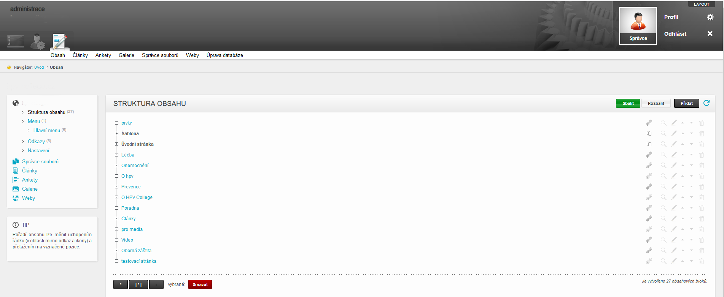

- Obsah stránek – Obsah stránek je vlastní obsah stránky, který je potom připojen k jedné položce menu. Jde o vlastně o webovou stránku s příponou .html
- Textový blok – Jedná se pouze o dílčí část webové stránky. Textové bloky jsou většinou zobrazeny na úvodní webové stránce jejichž obsah se od ostatního obsahu dost liší, nebo jako část jenž se v rámci všech dalších stránek opakuje (například text v záhlaví stránky)

Nový obsah – Nový obsah přidáte stisknutím tlačítka „Přidat“. Nejprve však zvolte, jestli chcete přidávat obsah stránek, nebo textové bloky. Po doplnění obsahu stiskněte tlačítko „Odeslat“.

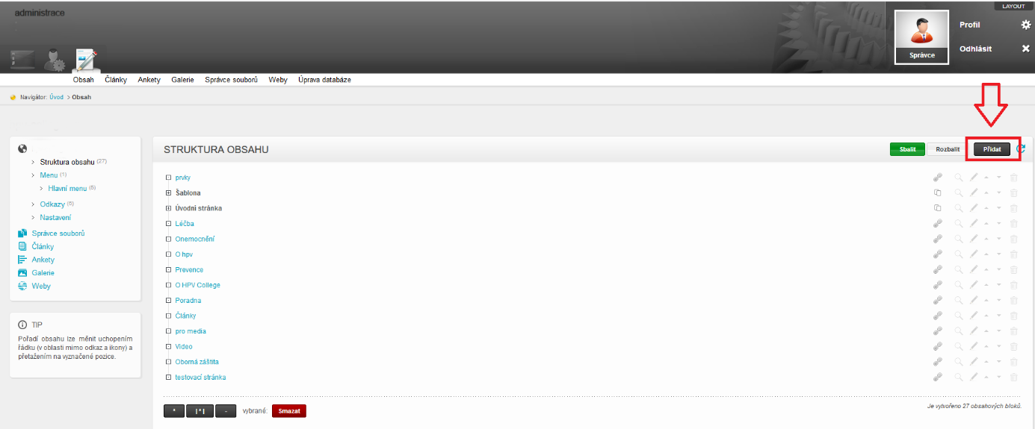

- Titulek – Je nutné vyplnit název obsahu
- Aktivní – Pokud chcete, aby byl článek zobrazován ponechte nastavení „Aktivní“ na ANO.
- Zařadit pod obsah – Zde je možno zařadit nový obsah pod již vytvořený obsah. Vznikne jakási hierarchie, která se projeví i v URL. Např.: www/…/nadrazeny-obsah/novy-obsah.html
- Obsah – Vlastní obsah doplníte v textovém editoru
- Metatagy (pod HTML obsahem) - Titulek bude zobrazen v seznamu vyhledaných položek.
Klíčová slova pomáhají lépe zacílit vyhledavačům daný obsah, doporučujeme vyplnit pro každý obsah, optimálně 2-5 slov oddělených čárkami.
- Doplňující parametry – Obsahu lze přidat další parametry, které jsou uloženy v databázi a umožňují tak aplikaci specifické práce s obsahy. Není potřeba vyplňovat.

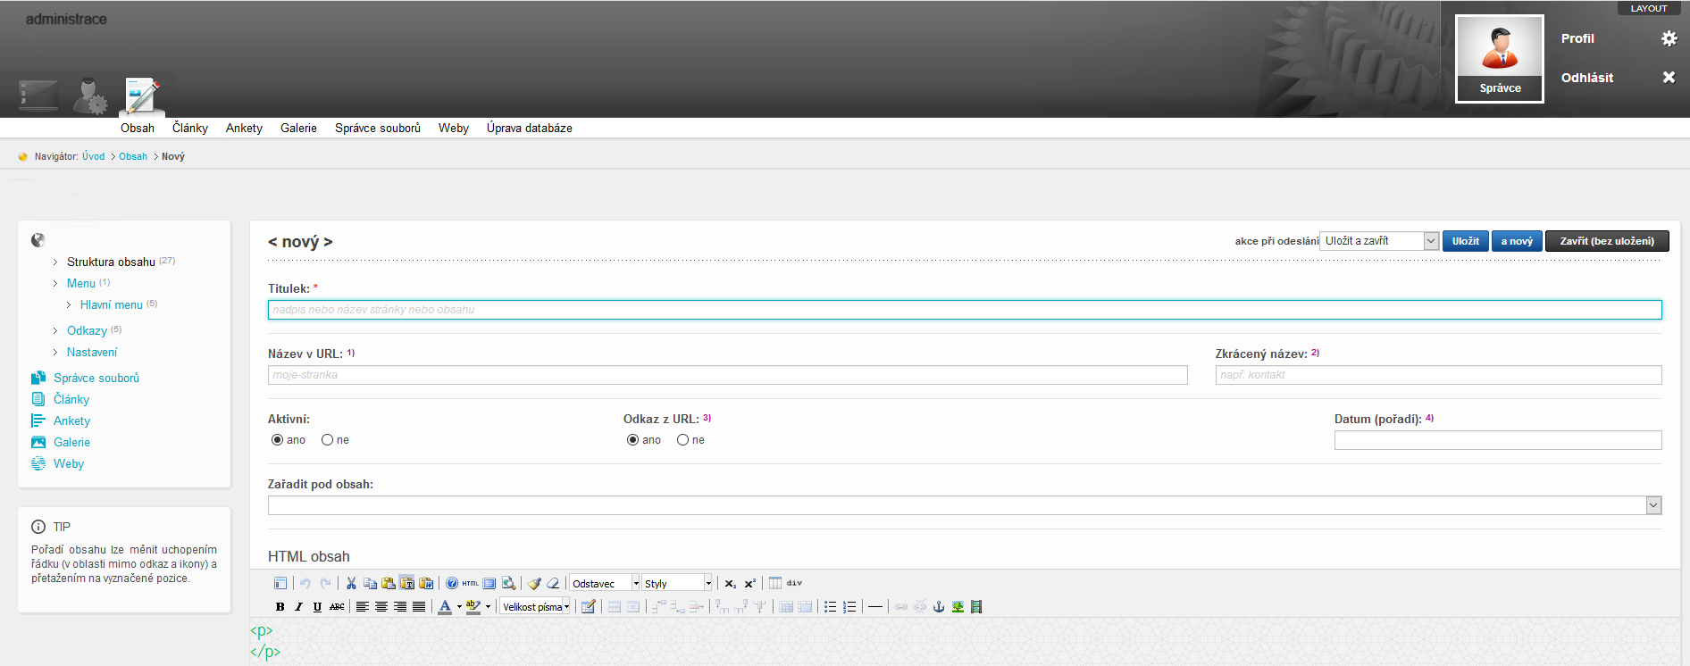

Úpravy a mazání obsahu – Veškeré úpravy jsou dostupné ze seznamu obsahů.

- Úprava obsahu – Upravit stávající obsah je možno přímo kliknutím na název obsahu, či pomocí ikony v řádku příslušného obsahu. Postup je stejný jako při založení nového obsahu.

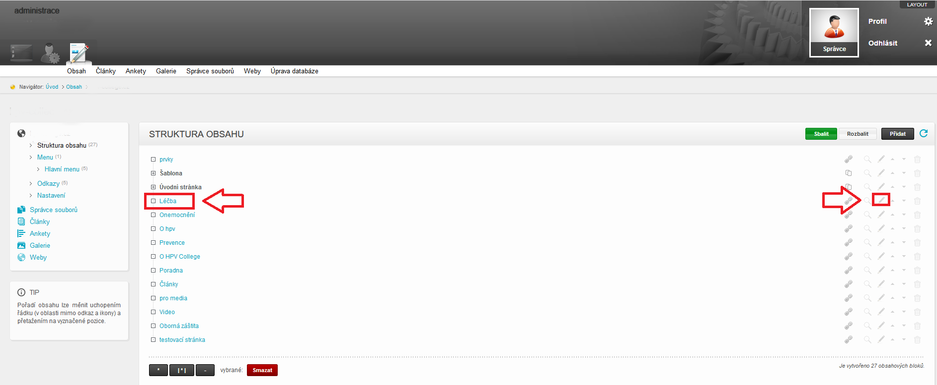

- Mazání obsahu – Stavající obsah lze odstranit pomocí ikony .

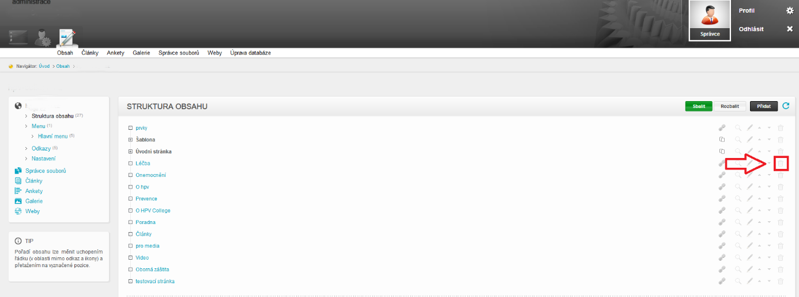

Práce se seznamem obsahu – seznam umožňuje dvě zobrazení, a další funkce pro práci s obsahem.

- Zobrazení seznamu – Seznam je možno zobrazit buď po úrovních, kdy se zobrazí se jen obsahy jedné úrovně – tlačítko „Sbalit“. Pro zobrazení všech položek je nutné dále zatrhnout „Rozbalit“

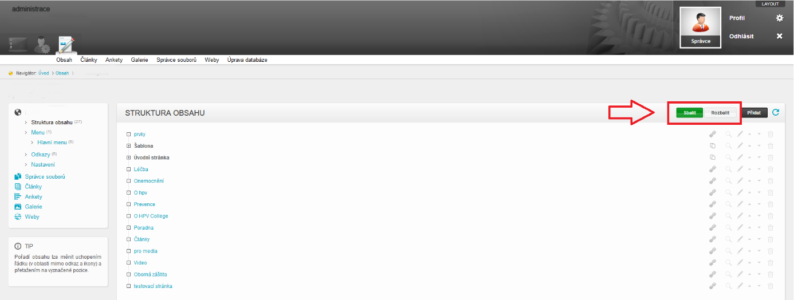

- Posunout nahoru/dolů – Pozici vybraného obsahu v seznamu je možno měnit pomocí ikon a

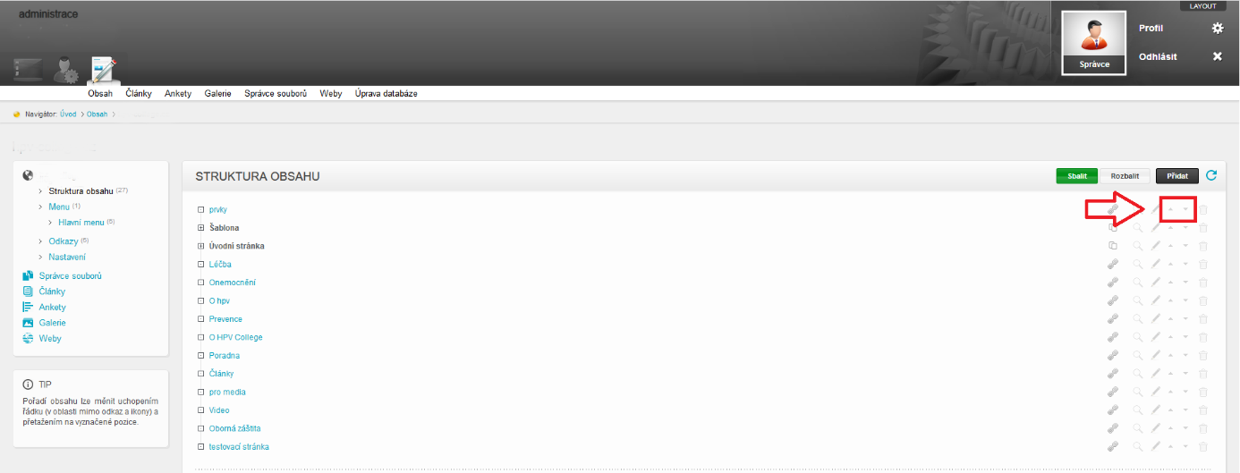

- Projít – Pomocí ikony lze procházet vnořené obsahy příslušného obsahu
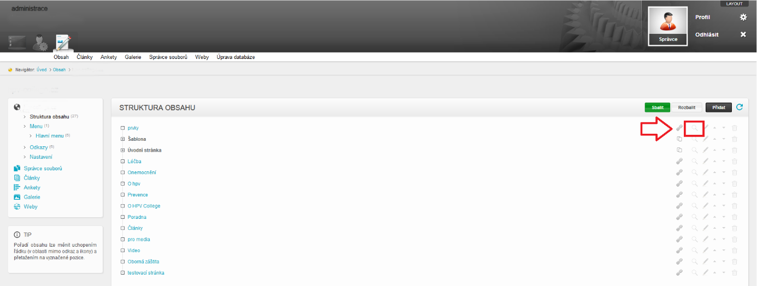

- Jako skupina – ikona informuje, že se jedná o skupinu „pouze skupina“

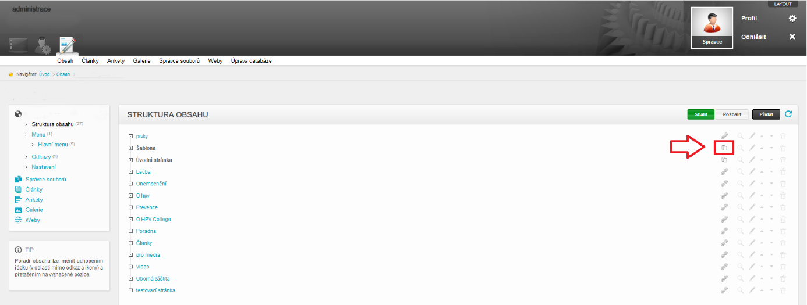

- Obsah webu – Menu
Pod touto položkou je možno vytvářet a editovat položky menu i jejich napojení na příslušný obsah. Pokud vaše stránky obsahují kromě Hlavního menu ještě další menu (například v patičce stránky) je před prací s položkami potřeba specifikovat se kterým menu chcete pracovat.

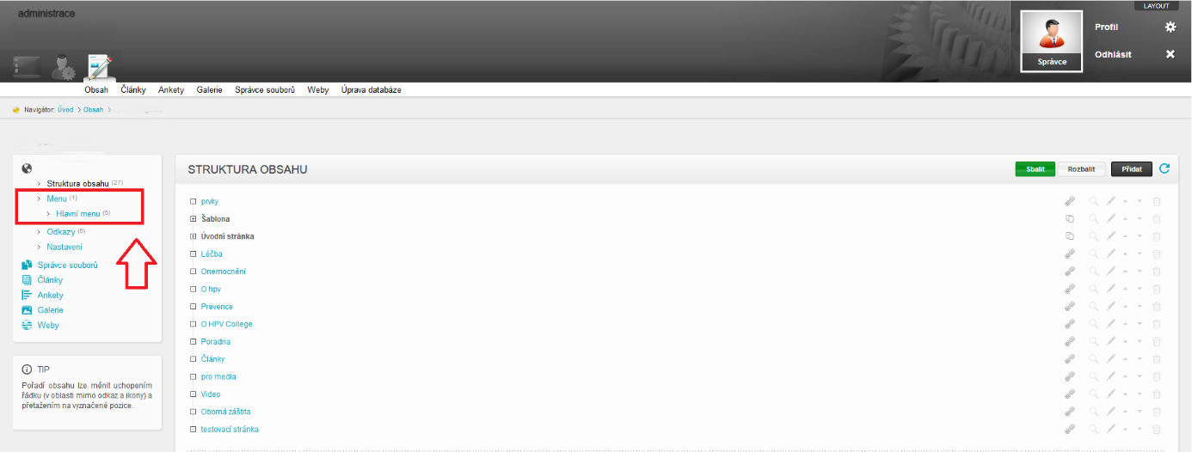

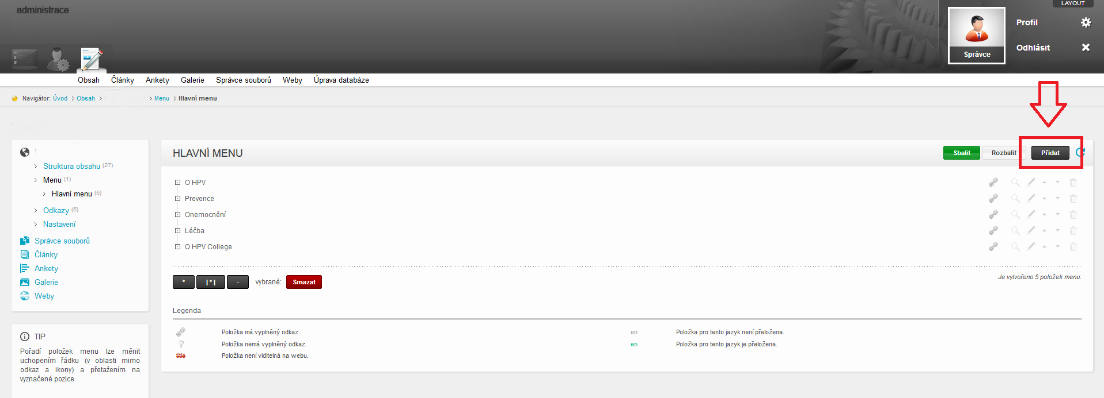
Nová položka menu – Novou položku menu přidáte stisknutím tlačítka „Přidat“.
- Název – Nutné definovat název pod kterým se bude položka na webu zobrazovat.
- Odkaz – Po stisknutí tlačítka „vybrat obsah“ lze přiřadit položce obsah, který se načte po zvolení této položky menu na webu. Lze zadat i externí obsah (obsah z jiných stránek)
- Umístění – Nutné vybrat pod které menu nová položka patří.
- Zařadit pod – Zde je možno zařadit novou položku pod již vytvořený obsah. Vznikne hierarchie. Položka bude zobrazena pod nadřazenou (rolovací menu)
- Aktivní – Pokud je hodnota nastavena na ANO, položka se bude zobrazovat v menu na webových stránkách. V opačném případě se položka nezobrazí
- Po kliknutí – Definuje, zda se po výběru položky zobrazí obsah v aktuálním, novém, nadřazeném, nebo hlavním okně.
- Vztah k cíli – Pokud zvolíte možnost „nofollow“ příslušný obsah nebude sledován a indexován vyhledávači.
- Doplňující parametry – Položce menu lze přidat další parametry, které jsou uloženy v databázi a umožňují tak aplikaci specifické práce s položkou. Není potřeba vyplňovat.
- Po doplnění atributů položky stiskněte tlačítko „Uložit“

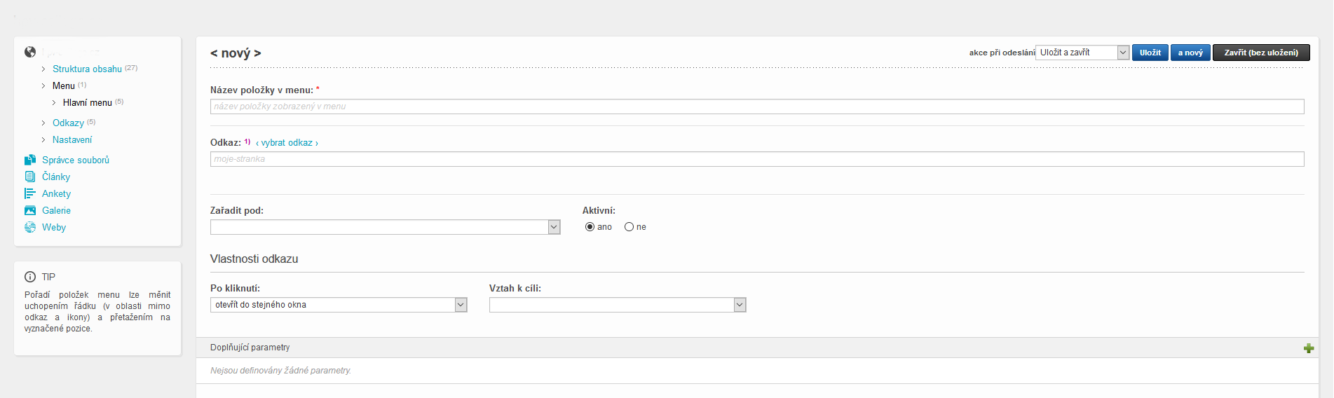

Úpravy a mazání položek menu – Veškeré úpravy jsou dostupné ze seznamu položek.

- Úprava položky – Upravit položku je možno přímo kliknutím na její název, či pomocí ikony v příslušném řádku. Další postup je odvislý přidání nové položky.

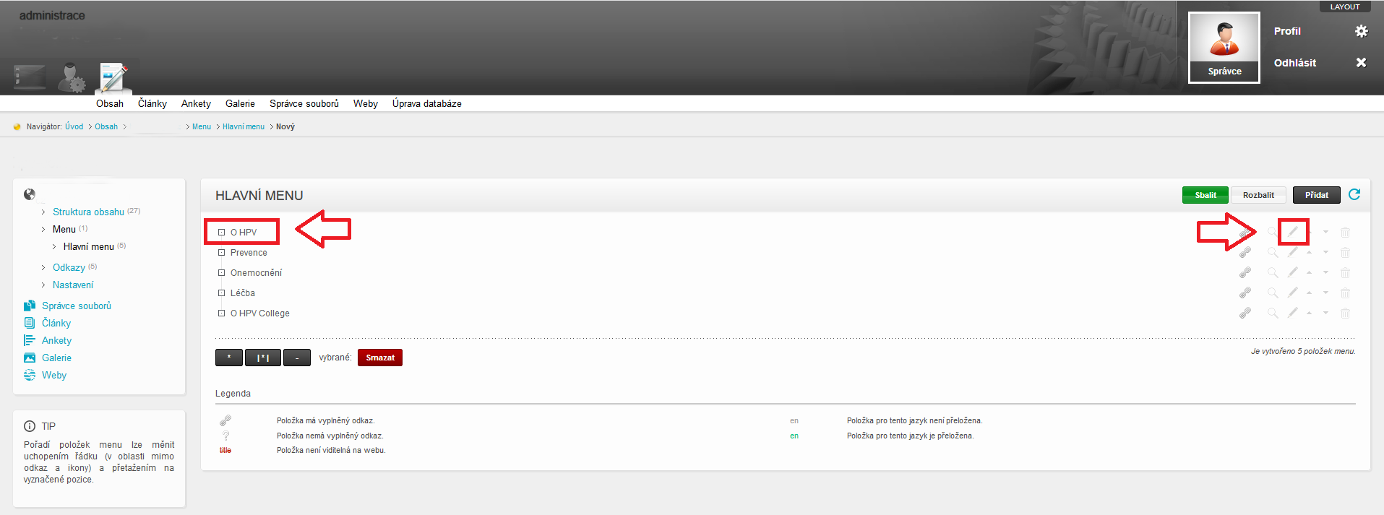

- Mazání položek – Stavající položku lze odstranit pomocí ikony .

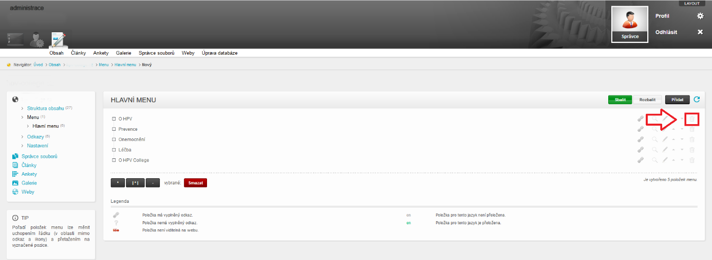

Práce se seznamem položek menu – seznam umožňuje dvě zobrazení, a další funkce pro práci s položkami menu.

- Zobrazení seznamu – Seznam je možno zobrazit buď po úrovních, kdy se zobrazí se jen obsahy jedné úrovně – tlačítko „Sbalit“. Pro zobrazení všech položek je nutné dále zatrhnout „Rozbalit“

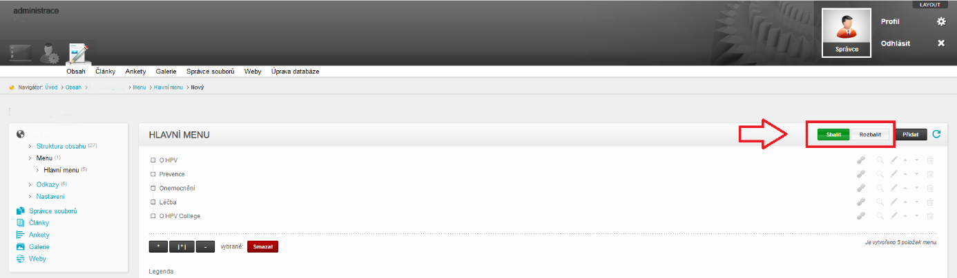

- Posunout nahoru/dolů – Pozici vybranéhé položky v seznamu je možno měnit pomocí ikon a

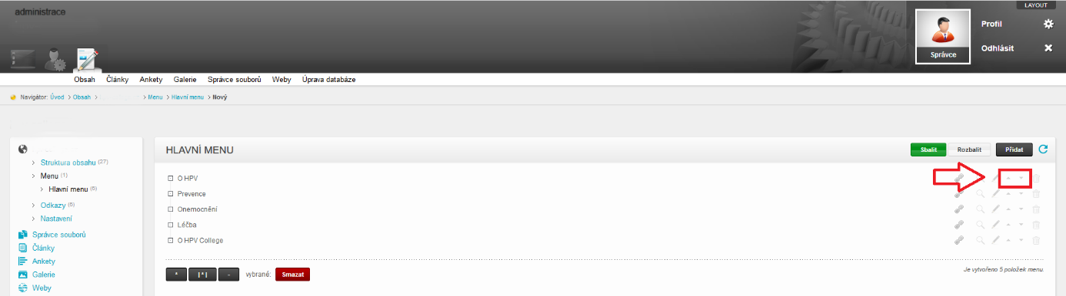

- Projít – Pomocí ikony lze procházet vnořené položky menu

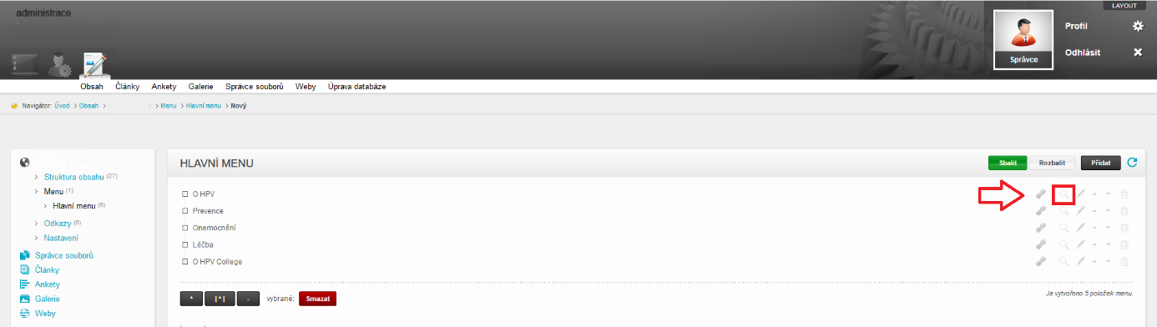
- Správce souborů
Správce souborů slouží pro práci se soubory, které jsou aplikaci k dispozici. Tyto soubory pak mohou sloužit například jako cíl odkazů či obrázek v obsahu stránek. Soubory je možno nahrávat do vytvořených adresářů (složek), které usnadní orientaci v souborech
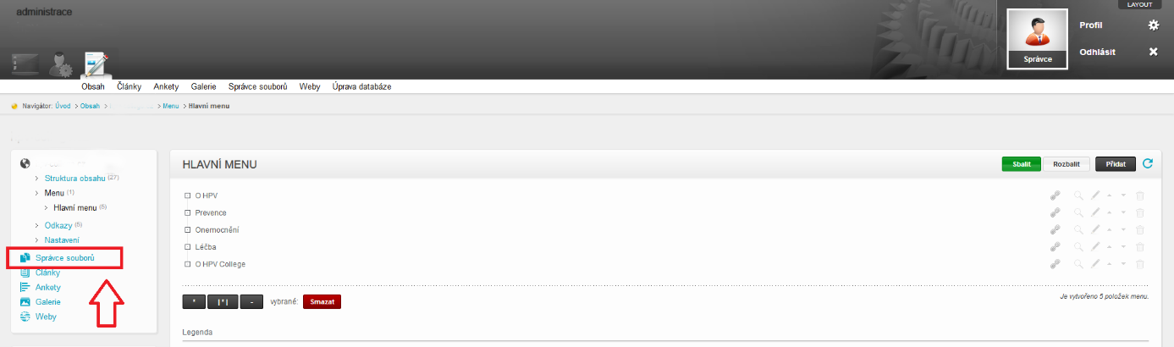

Nahrát soubor(y) – nový soubor – Ve správci souboru nejdříve zvolíte, kam chcete nový soubor umístit (příslušný adresář). Pak v bloku „Nahrát soubor(y)“ vyberete patřičné soubory. Pak už jen potvrdíte tlačítkem „Otevřít“. Soubory se zobrazí ve struktuře Správce souborů.

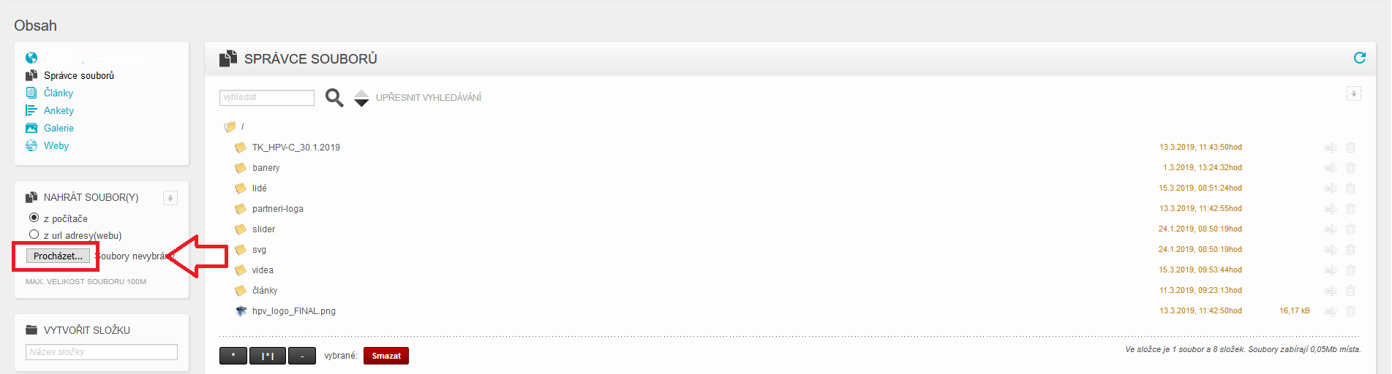

Nová složka – Ve správci specifikujte, kam si přejete novou složku umístit a v bloku „Vytvořit složku“ před stiskem tlačítka „Odeslat“ specifikujte název složky.

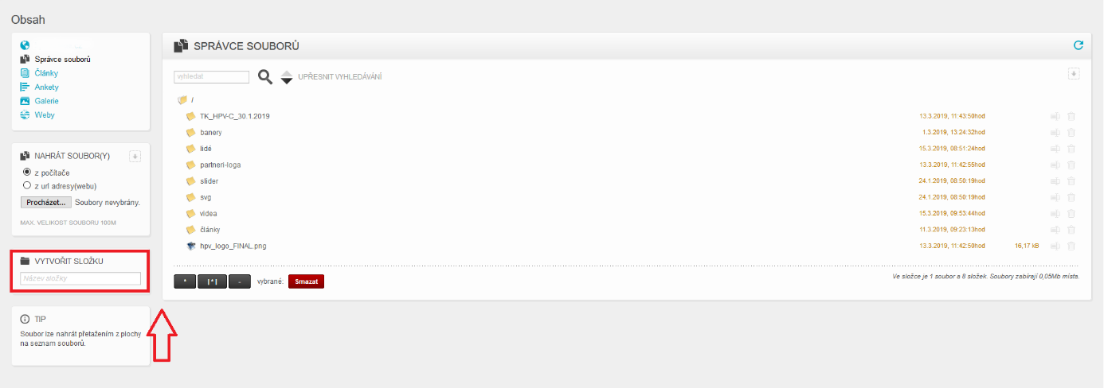

- Úprava a mazání souborů/složek

- Přejmenovat soubor/složku – Změnit název souborů či složek se provádí stiskem ikony v příslušném řídku správce souborů.

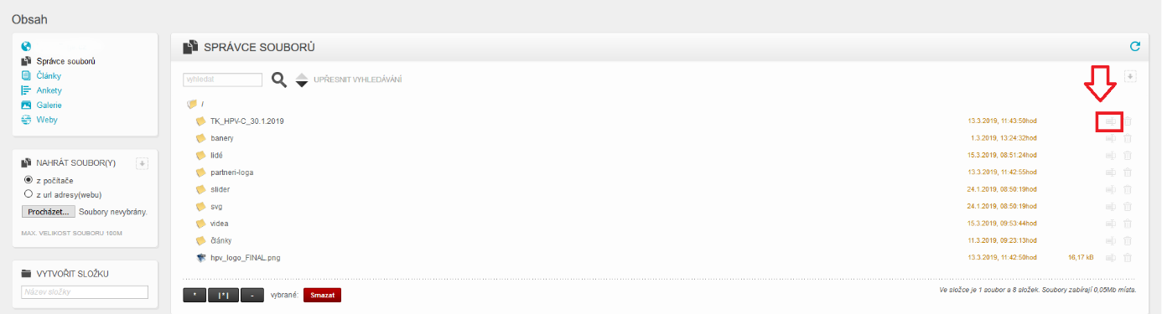

- Mazaní souborů/složek – Smazat soubor či složku umožňuje ikona v příslušném řádku správce souborů

